附件2

海南省2025年鼓励新能源汽车推广应用补贴非个人用户办理指南

一、准备材料
请办理用户提前准备好“单位的银行账户信息”。
温馨提示：仅只针对符合《海南省工业和信息化厅 海南省财政厅 海南省交通运输厅 海南省公安厅 海南省住房和城乡建设厅关于办理海南省2025年鼓励新能源汽车推广应用补贴的通知》（琼工信汽车〔2025〕号）要求的新能源车辆，其他车辆不予办理。用户须在“海易办”平台上进行实名验证，确保实名验证信息和车主信息保持一致，确认信息填写无误。提交后系统自动受理，用户无法主动撤回。

二、办理入口
用户可以根据需求自行选择手机或者电脑进行办理。
方式一：手机打开登录“海易办”APP或小程序，直接搜索“2025年鼓励新能源汽车补贴”，或进入“海易兑”应用，点击“2025年鼓励新能源汽车补贴”进入办理。
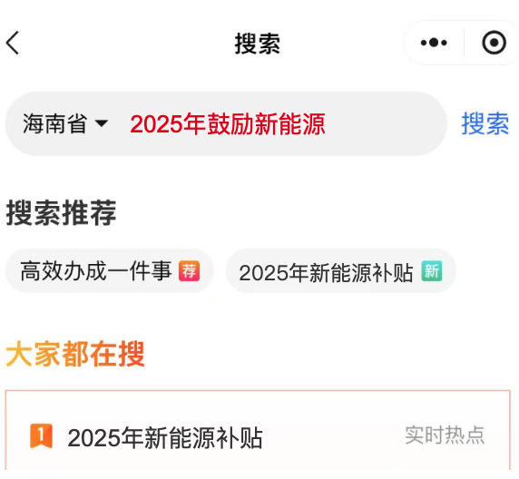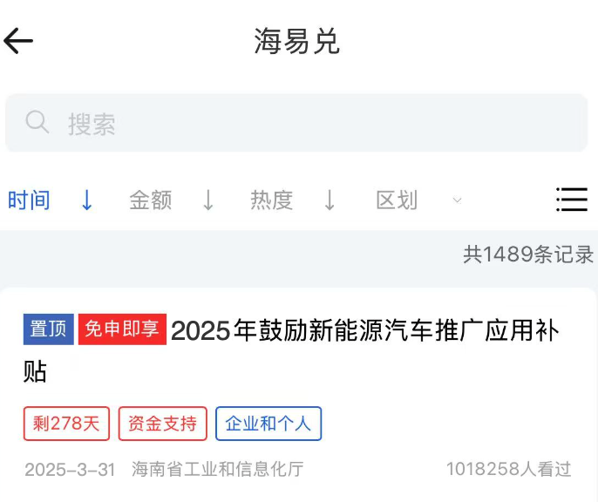
方式二：电脑输入“海易兑”网址（https://hqzc.wssp.hainan.gov.cn），搜索“2025年鼓励新能源汽车补贴”进入办理。

三、注册登录
用户需先登录“海易办”账号，方可进入“2025年鼓励新能源汽车补贴”办理页面。用户若是“海易办”新用户，登陆后按要求填写注册信息，即可自动完成注册。
移动端用户：登录“海易办”移动端APP或小程序，选择“海易兑”应用，点击首页【去登录】进入登录页面，输入个人手机号并获取输入动态验证码，勾选“已阅读并同意海易办《用户协议》《隐私政策》”，点击登录即可。
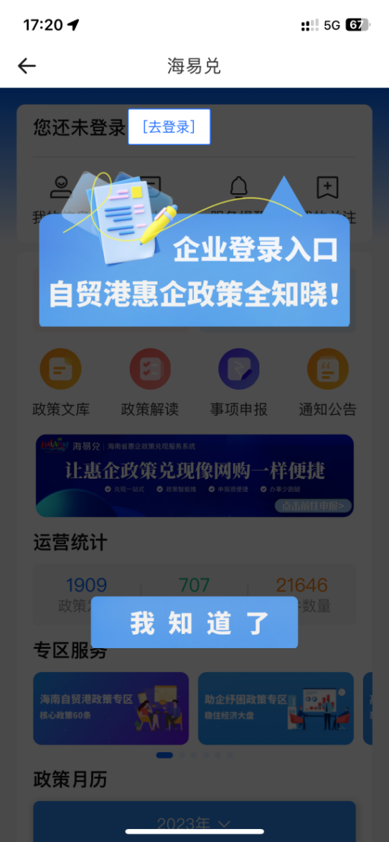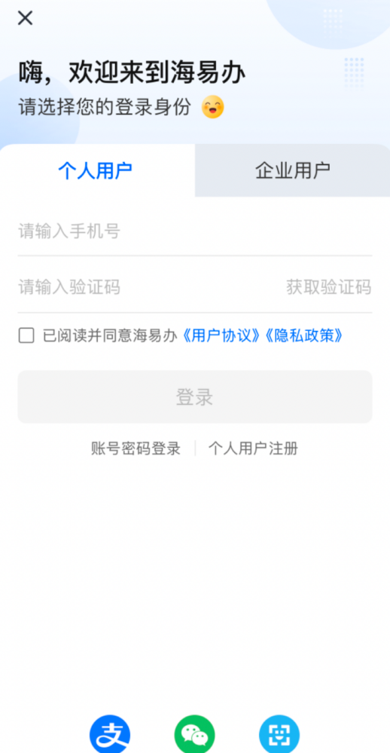
电脑端用户：点击“海易兑”首页的“登录”按钮，弹出登录窗口页面，使用“海易办”APP扫码登录或输入个人手机号和动态验证码即可登录。
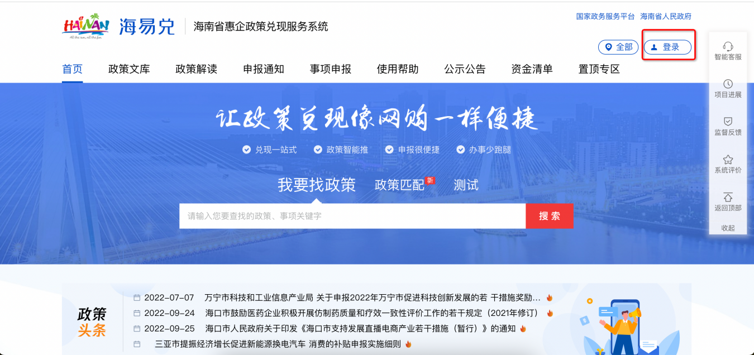
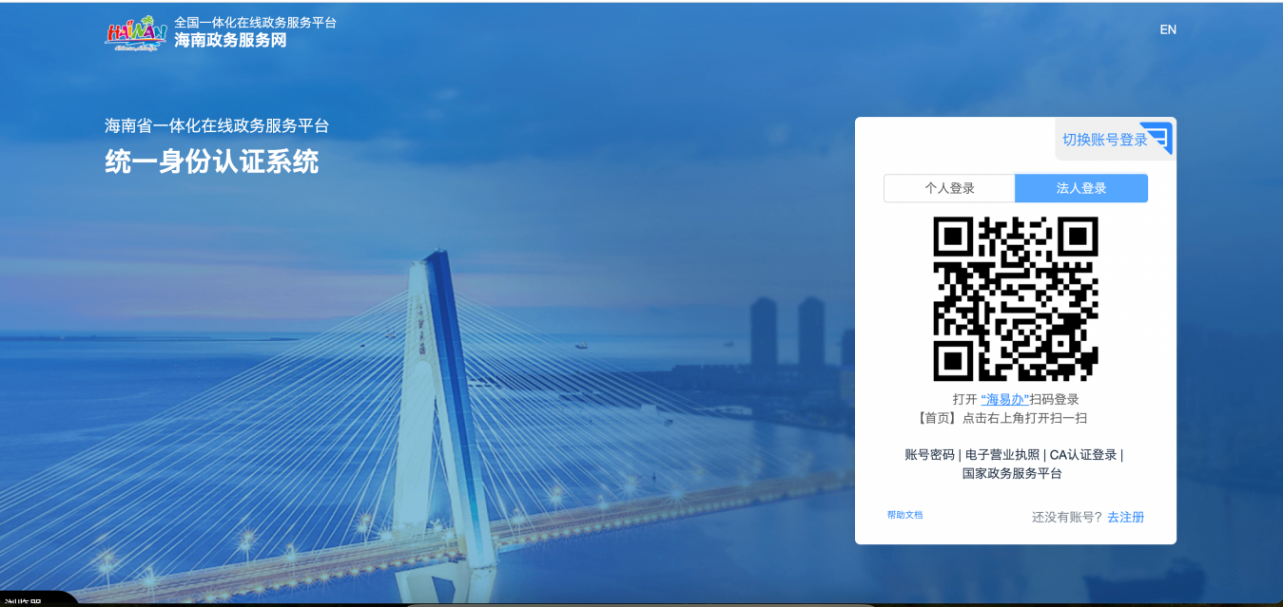

四、办理详情
（一）完善单位信息
点击右下角“立即办理”，如果弹出“完善单位信息”提示页面，则需要联系单位管理员，填写带“*”的必填内容和银行卡信息，完善单位信息后才能进行事项申报。
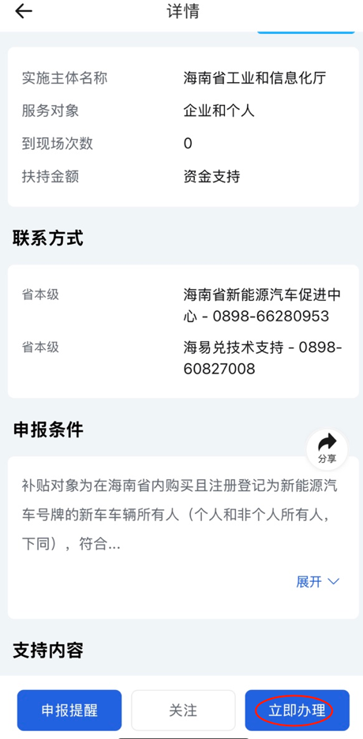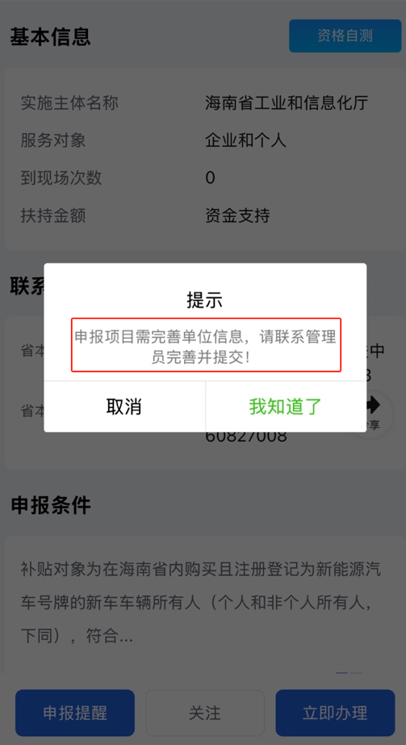
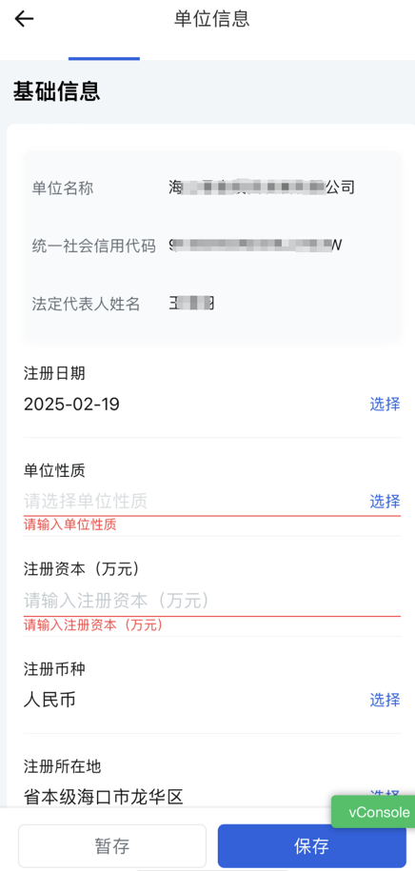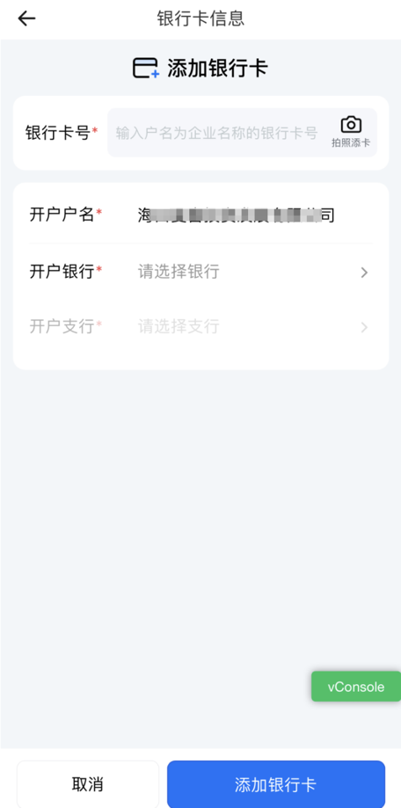
（二）核对车辆信息
按照【立即办理】—【授权页面】—【核对车辆信息】—【确认信息】的流程，根据用户登录方式不同，分为以下两种方式：
移动端用户：
1.登录后没有弹出补贴弹窗的用户，搜索“2025年鼓励新能源汽车补贴”进入事项详情，点击【立即办理】，弹出“免申办理预约”弹窗，点击“预约办理”，确认车主个人手机号及填写车牌号进行预约办理，收到短信通知后按照下面第2步的操作进行办理。
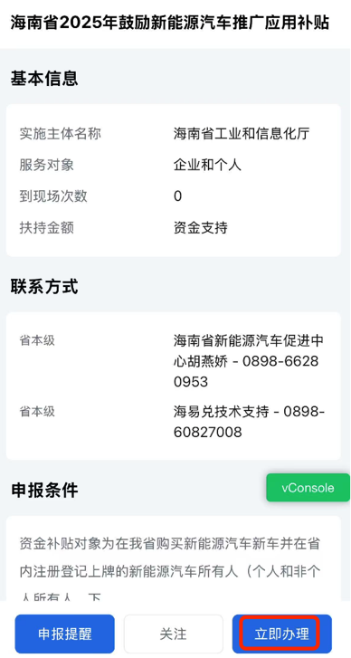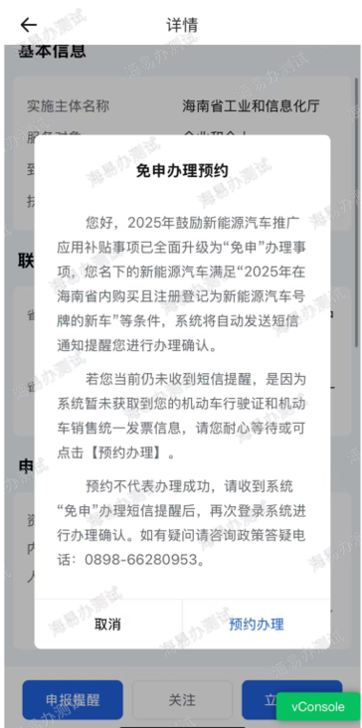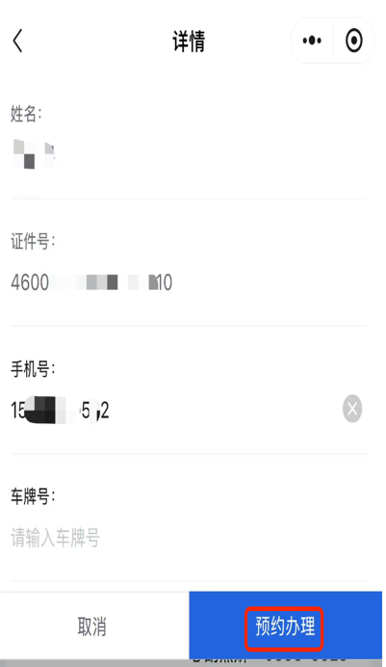
2.登录后弹出补贴弹窗的用户，点击“立即办理”，弹出个人授权弹窗。
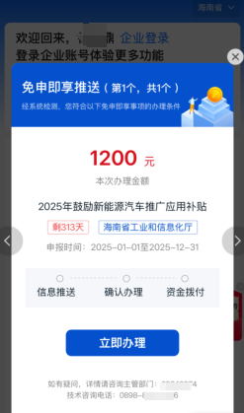
3.查看个人授权信息内容并确认后，点击【个人授权】，进入申报表信息确认页面。
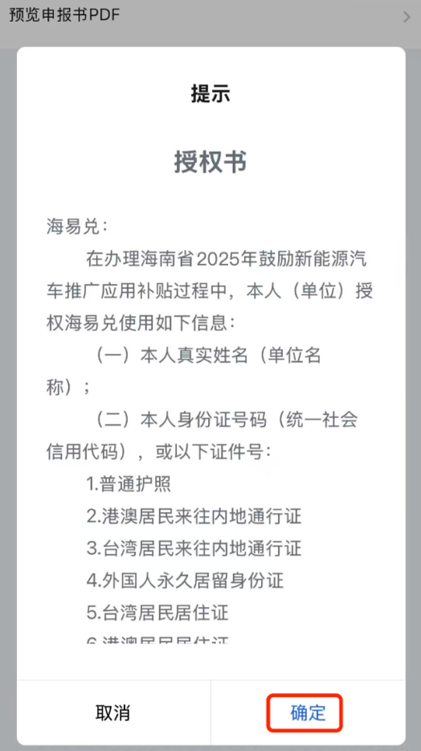
4.核对车辆信息、银行账户信息（支持修改）无误后点击【确认信息】即可完成办理。
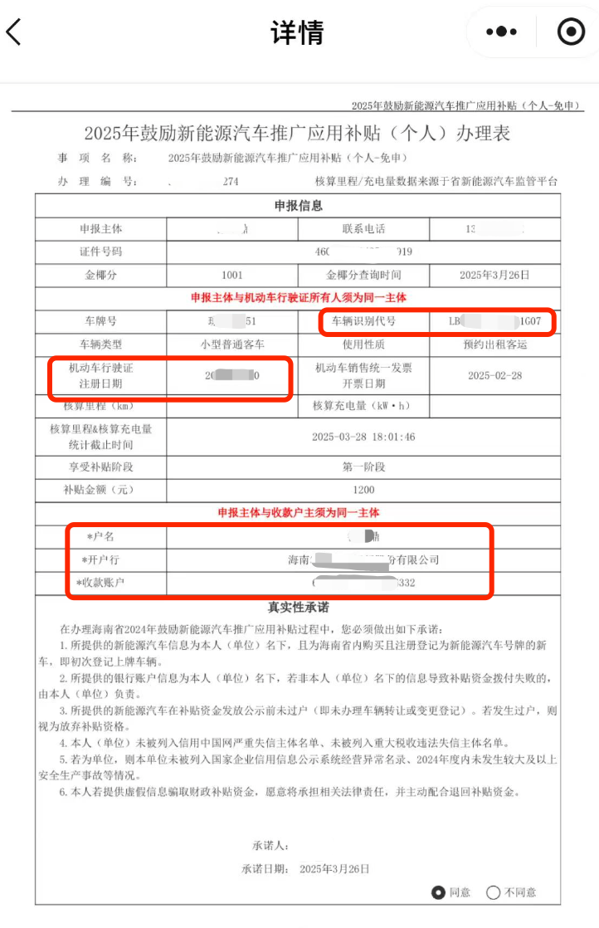
电脑端用户：
1.打开“海易兑”链接，登录“海易办”账号后弹出政策补贴弹窗，点击【立即办理】，弹出个人授权弹窗。
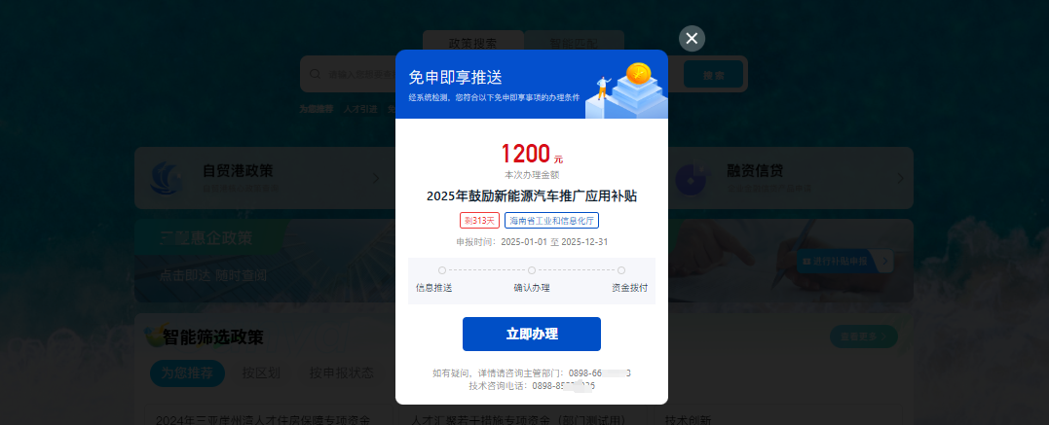
没有弹出补贴弹窗的用户，搜索“2025年鼓励新能源汽车补贴”进入到事项详情页面,点击“立即办理”，进行“预约办理”，确认车主个人手机号及填写车牌号后进行预约办理，在收到短信通知后进行办理。
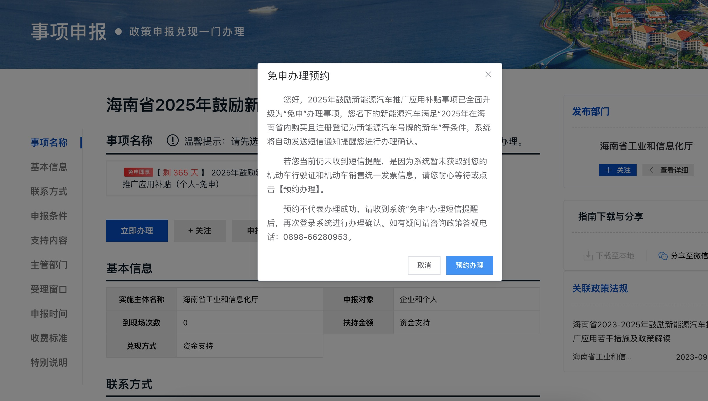
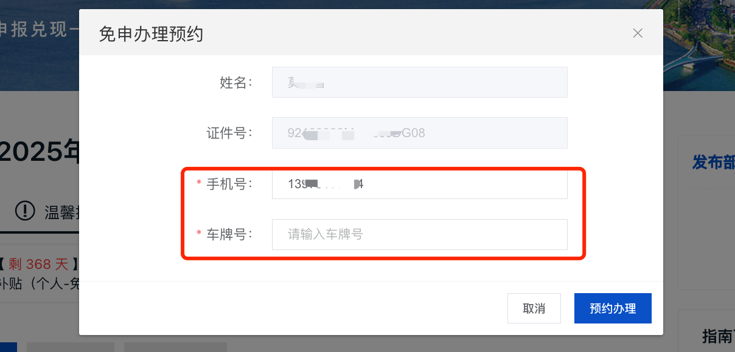
2.查看授权信息内容并确认后，点击【授权】，进入申报表信息确认页面。
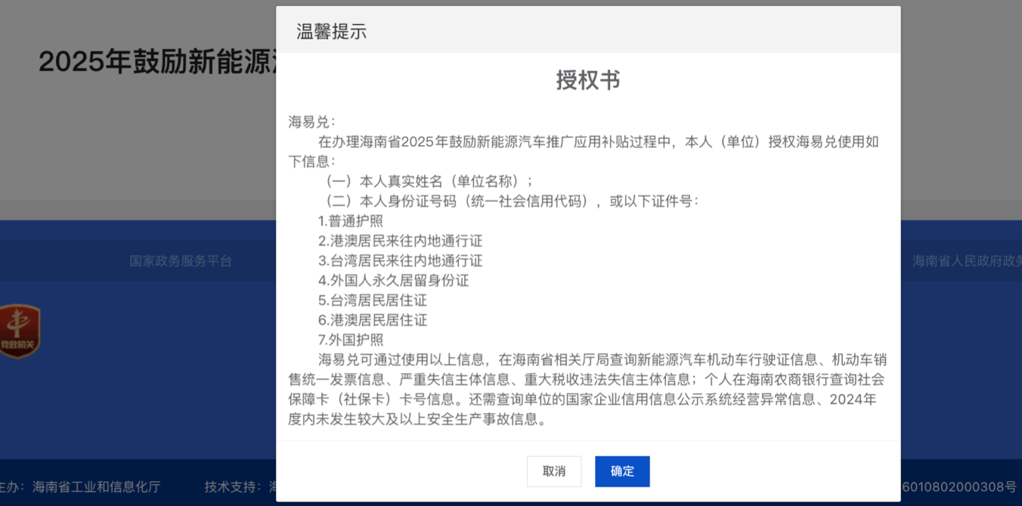
3.核对车辆信息、银行账户信息（支持修改）无误后点击【确认信息】即可完成办理。
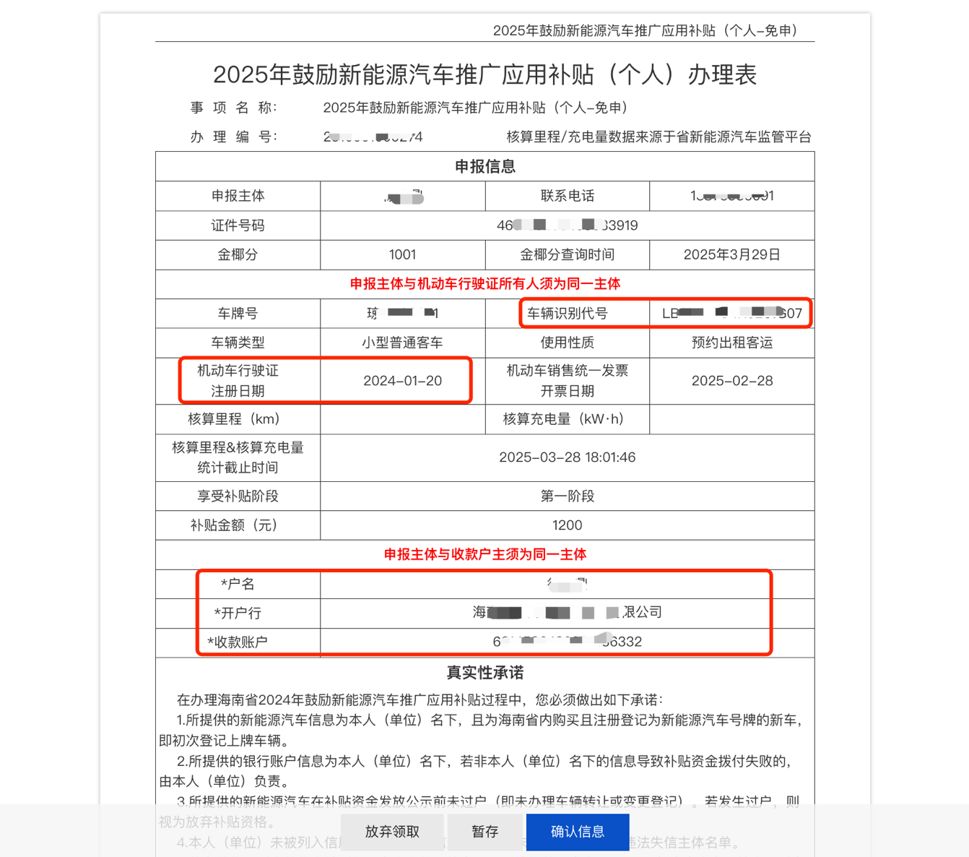
温馨提示：如有多辆新能源汽车的用户，系统弹出多个补贴政策弹窗，可以左右切换查看办理，重复以上步骤办理，直至个人名下所有新能源汽车办理完成。

五、查看进度
手机端用户：可通过首页【我的办件】查看审核的相关消息。
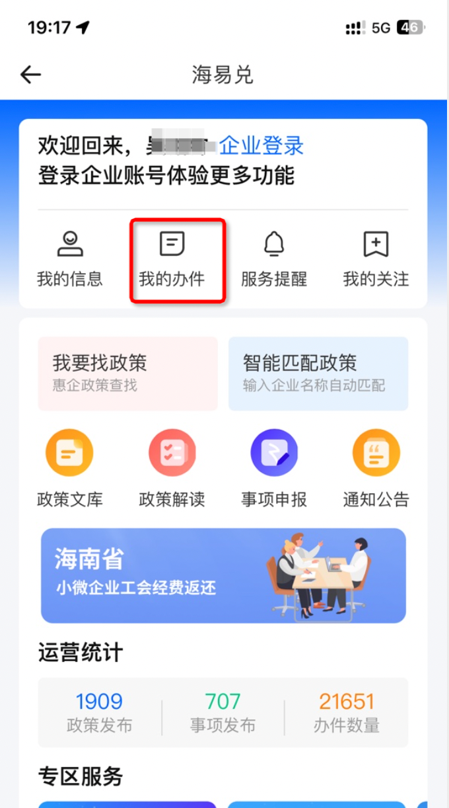
电脑端用户：可通过【进入工作台】，在【用户中心】的事项列表的【进度】查看审核的相关消息,同时请留意手机短信通知。
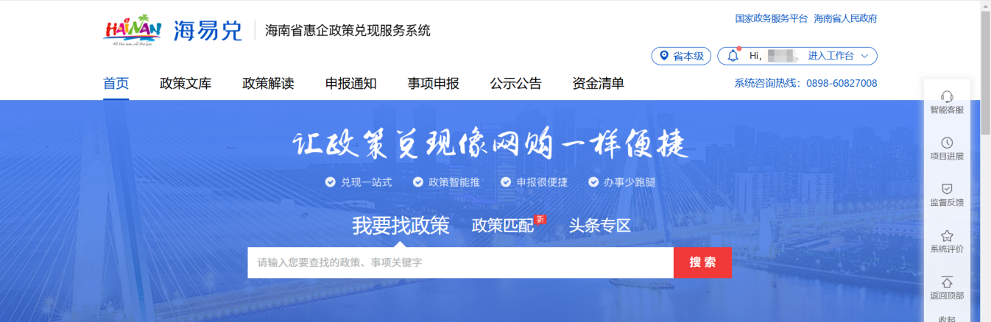
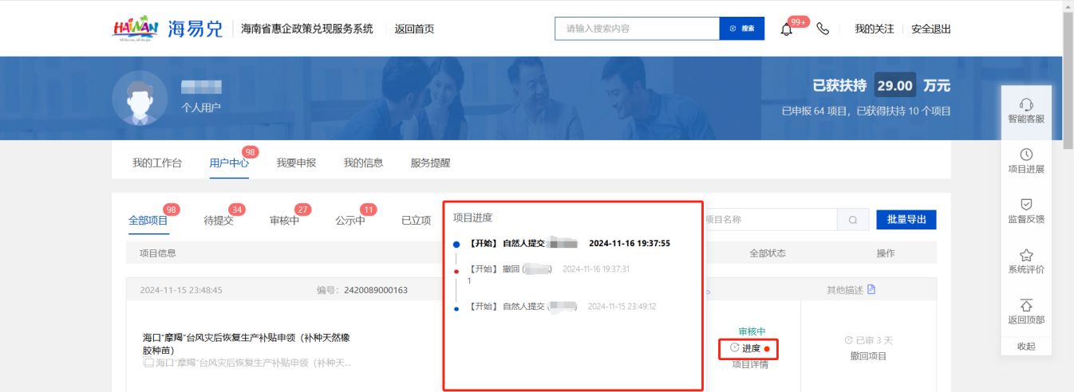

六、查看公示信息
补贴资金审核结果将在海南省工业和信息化厅门户网站、“海易兑”系统上予以公示（注：最终审核结果以公示名单为准）

七、联系方式
汽车销售企业应加强销售人员对补贴政策和办理操作的业务培训，尽到主动宣传、提醒的义务，指导和帮助购车人及时办理补贴。
海南省新能源汽车促进中心办公电话：0898-66280953
海易兑技术支持电话：0898-60827008
办公地址：海南省海口市美兰区白龙南路10号琼苑家园八角楼3楼304室。
办公时间：工作日8:30—12:00，14:30-17:30。

